**Выпуск**

**№10**

**24 марта**

**2017 г.**

***МАОУ СОШ №45 города Тюмени***

***ШКОЛЬНЫЙ ВЕСТНИК***



**СЕГОДНЯ В НОМЕРЕ:**

* Интересные факты о весне………….......…....стр.2
* Тюмень и экология….……..…...стр.2
* Будем помнить их имена…………………стр.3
* 5-й класс…………...стр.4
* Что же получится?..................стр.4
* День здоровья…..…стр.5
* Победитель конкурса…… …………………………стр.5
* Музыка – моё увлечение…

…………………………стр.6

* Советы для девочек……..

………………....….…...стр.7

* Моё увлечение фехтованием…..….....стр.8
* ЭКО бюллетень…..стр.8
* Пантейки…..……..стр.10
* Выпуск подготовили………стр.10

**ВЕСЕННИЕ МОТИВЫ**

***С 8 марта поздравляю!***

***Ты прекрасна, как весна!***

***Пусть снега повсюду тают,***

***И поет, звенит душа,***

***Пусть улыбки расцветают***

***В ярких солнечных лучах,***

***Счастья я тебе желаю,***

***В этих искренних стихах.***

Это стихотворение *Руслан Бикмулин*, ученик 6а класса, посвящает своей любимой бабушке. И пусть оно слегка припоздало, но сколько искренности, любви, уважения и восхищения в стихах мальчика. Спасибо, Руслан, что растешь человеком интересным, творческим, умеющим ценить отношения родных людей и видеть не только внешнюю, но и душевную красоту человека!!!



***Интересные факты о весне***

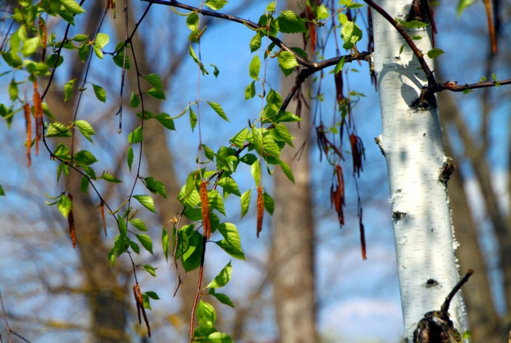

1. 🍀 Весной частота дыхания человека на треть выше, чем осенью.

🐾 2.🍀 1 февраля наши предки-славяне исстари отмечали последний день зимы – Громовицу.   
  
🐾3. 🍀 Весна в Австралии наступает в сентябре.   
  
🐾4. 🍀 21 марта - день весеннего равноденствия. В этот день на Земле наступает астрономическая весна.   
  
🐾5. 🍀 Весенняя депрессия такое же частое явление, как и депрессия осенняя. И психологи не могут точно сказать, какая из них опаснее.

***Тюмень и экология***

Тюмень входит в перечень городов Российской Федерации с наибольшим уровнем загрязнения атмосферного воздуха. Это объясняется наличием у нас в городе и химической и газовой, и металлургической промышленности.

🐾6. 🍀 Весной первыми на потепление отзываются корни. Они хорошо растут уже при температуре 7-10 градусов тепла.   
  
🐾7. 🍀 Весенний цветок медуницы четырежды меняет свой цвет: когда он распускается, то становится розовым, потом пурпурным, фиолетовым и синим.   
  
🐾8. 🍀 Английские учёные подтвердили, что весной дети растут в три раза быстрее, чем с августа по декабрь.   
  
🐾9. 🍀 Мнение, что весной люди влюбляются чаще, ошибочное. Просто весной человек находится в состоянии легкой эйфории от расцвета и пробуждения в природе. Они одинаковы во все времена года.   
  
🐾10. 🍀 К концу зимы в северном полушарии масса сезонного снега достигает 13500 миллиардов тонн, а площадь снежного покрывала – 95 106 квадратных километров.

Статью подготовила: Алёна Зубова 6 «в»

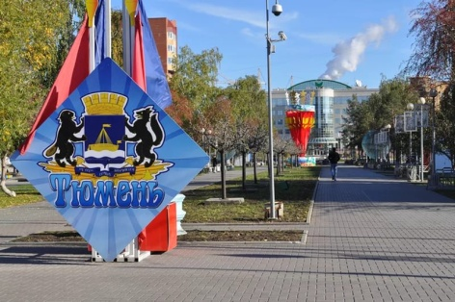

Основные загрязнители находятся в центре города. Кроме основных крупных загрязнителей есть еще и мелкие, которые тоже не заботятся о качестве нашего воздуха. Так как в последние годы наметился рост производства, следовательно, возросла тенденция выбросов.

Среда города Тюмени в основном загрязняется автотранспортом. Помимо основного загрязнителя – транспорта, в воздух поступают вредные вещества от разного рода предприятий, заводов и фабрик.

Своеобразие города заключается в том, что многие предприятия находятся в жилой зоне, а отсутствие у большинства из них обустроенных санитарно-защитных зон оказывает негативное влияние на атмосферный воздух, что и подтверждается данными мониторинга.

 Отрицательные последствия выброса вредных веществ могут быть снижены, а состав воздуха улучшен при помощи зеленых насаждений, обеспечив их равномерное распределение в городе и пригородных зонах.  
 Для справки: один гектар зеленых насаждений за один час поглощает 8 килограммов углекислого газа – столько, сколько за это же время выделяют 200 человек.

Эффективным средством снижения загрязненности воздуха являются растения. Листья деревьев и кустарников, поверхность их ветвей и стволов, а также стебли травянистых растений – это все своеобразный мощный фильтр, улавливающий пыль и другие вредные включения из воздуха.

***Будем помнить их имена***

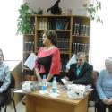В канун  праздника Дня защитника Отечества старшеклассники приветствовали  в нашей школе  особых  гостей. На встречу, в школьную библиотеку, пришли родители Голышева Вячеслава Николаевича, выпускника школы, погибшего смертью храбрых во время  Афганской войны. Голышев Николай Елизарович (отец), Голышева Галина Федоровна (мать) рассказали о детстве и юности  героя о его ратном подвиге. В честь Вячеслава в нашем поселке названа улица им. Голышева.

Елена Николаевна Строганова -  мать Строганова Алексея Михайловича рассказала о судьбе своего сына, выпускника нашей школы, погибшего во время Чеченской войны,  имеющего государственную  награду.

В результате исследования зелёных насаждений Городским комитетом по экологии Тюмени получены следующие данные, характеризующие степень ионизации на различных пространствах:

лесные массивы — 3 тыс.;

леса и крупные водоёмы — 2 тыс.;

газоны и поляны — 1,2 тыс.;

зона жилой застройки — до 1 тыс.;

улицы города — 0,8–0,9 тыс.;

территории промышленных объектов — 0,2–0,3 тыс.

Власти Тюменской области и представители государственных органов принимают активное участие в разработке мер и проведении мероприятий, направленных на улучшение экологической ситуации в регионе и Тюмени.

***Материалы подготовлены: Королевой Татьяной 7 «Г», Ткаченко Дмитрием 7 «Г», Прокошевым Кириллом 7 «Г».( 2 корпус), Гордеева М.А., учитель биологии.***

На встрече присутствовала дочь героя, ученица 9 класса. Стихи, посвященные воинам, не вернувшимся  после военных событий прочитала Сафронова Александра. Минутой  молчания и возложением цветов к мемориальным доскам, расположенным в здании школы в честь Голышева Вячеслава и  Строганова  Алексея завершилась  эта встреча.   Родители  героев еще долго, за чашечкой чая, рассказывали о своих сыновьях, о жизни, делились своими радостями и горем, которое навсегда поселилось в материнских сердцах.

**СПАСИБО РОДИТЕЛЯМ ВОИНОВ ЗА ТАКИХ СЫНОВЕЙ!**



***Как живешь, 5-й класс?***

Редакции школьной газеты стало интересно, как себя чувствуют в среднем звене выпускники начальных классов 2016 года. На примере учеников 5 «Г» класса я решила провести анкетирование на тему: « Первый год в среднем звене». Во время нашего общения заметила, что пятиклассники открытые и веселые.

Классный руководитель 5 «Г» Надежда Сергеевна рассказывает: « С пятым классом я работаю с начала учебного года, но как классный руководитель только с 3 четверти. Детки они добрые, отзывчивые, позитивные и очень даже ответственные. На них всегда можно положиться. Если вдруг я уезжаю, я точно знаю, пятиклассники меня не подведут».

***Что же получится?***





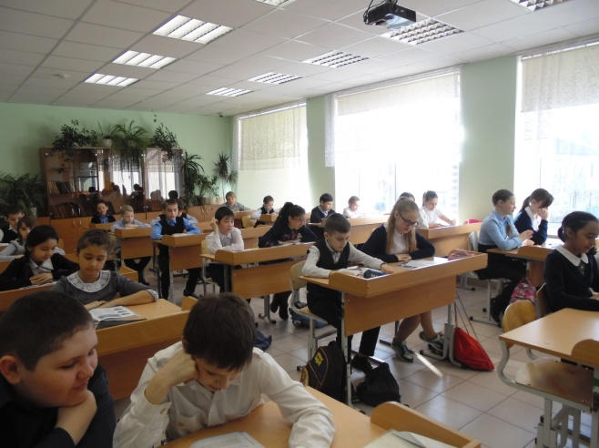

В анкете я также задала ребятам вопрос: «Чувствуешь ли ты, что стал старше, умнее?» Большинство ребят ответили положительно. Надежда Сергеевна подтверждает: «Был момент, когда ребята остались без классного руководителя, но не разбаловались, а наоборот почувствовали, себя ответственными за свой класс. Мне приятно работать с такими учениками.

А вот и результаты анкетирования:

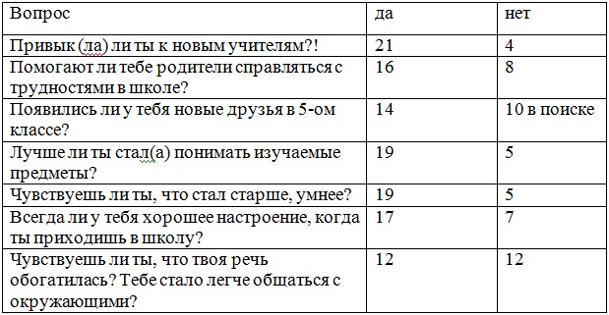

***Благодарим Надежду Сергеевну и ребят 5 «г» класса за откровенные, искренние ответы. Желаем пятиклассникам с интересом учиться, быть всегда дружными, активными, успешными.***

Афанасьева Катя 8б класс





***День здоровья***

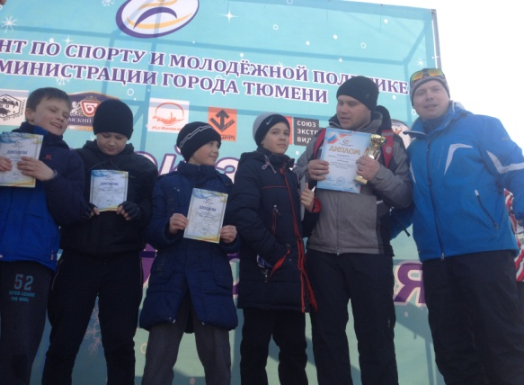

В роли корреспондента и участника соревнований мне удалось побывать на городском дне здоровья. Команду нашей школы из 32 учеников 5-8 классов сопровождали учителя: Белов Юрий Александрович, учитель физической культуры и учитель математики Роза Мифтаховна. Когда мы прибыли к месту проведения соревнований, состоялась линейка, на которой нас познакомили с правилами соревнований и техникой безопасности. Нужно было получить отметку на четырех базах: 1 – комбинированная эстафета, 2- прыжки на скакалке, 3-метание мяча в цель ,4- перетягивание каната. Проходила игра под названием ’’ Лазер ток – шоу. ’’ Каждая команда должна спрятаться за «свою стену», чтобы противник не мог

***Победитель конкурса***

*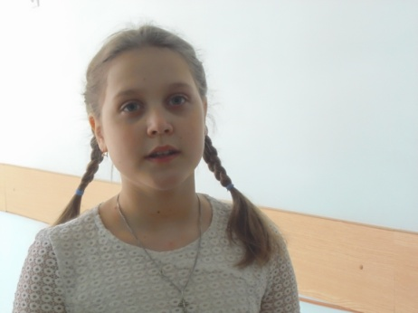  
  
Интервью с победителем школьного конкурса чтецов Бабиковой Кристиной, ученицей 6 класса.*

сбить своим лазером. Моя команда состояла из шести человек, и мы заняли 3 место в этой спортивной игре.

Ещё на соревнование прибыли лучшие повара Тюменской области, показали мастер класс по приготовлению мясных блюд. Каждая школа должна была отдать свой голос за повара, чье блюдо было самым вкусным. Нам тоже удалось побывать в роли дегустаторов. Спасибо, что пригласили меня на такой интересный праздник.

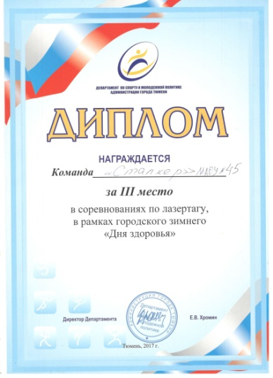

***Мустафаева Зарина, 6г класс***

На школьном конкурсе чтецов «1917-2017- калейдоскоп русской жизни» Кристина читала стихотворение Константина Симонова «Жди меня»

Вопрос: Кристина, почему именно это стихотворение ты выбрала для участия в конкурсе?

Ответ Кристины: Долго не могла решить, какое стихотворение буду читать. На уроке литературного чтения я услышала его, спросила у учительницы можно ли его рассказать, она одобрила мой выбор.

Вопрос: Что ты чувствовала перед выступлением?

Ответ Кристины: Я очень волновалась, но преодолела волнение и рассказала стихотворение успешно.

Вопрос: Твои впечатления после выступления?

Ответ Кристины: Я чувствовала облегчение, и испытывала чувство выполненного долга, ведь я представляла весь свой класс.

Вопрос: Будешь ли ты выступать в следующем году?

Ответ: Кристины: Думаю, обязательно. Всем участникам конкурса желаю уверенности в своих силах, конечно победы.

Вопрос: Какие книги или стихи ты любишь читать в свободное время?

***Музыка – моё увлечение***

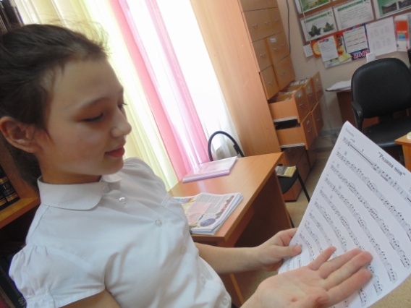

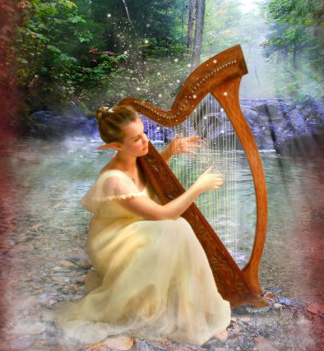Меня зовут Алина, я занимаюсь в школе искусств «Гармония», посещаю класс виолончели уже 6 год. Занятия музыкой приносят мне много радости и удовольствия. Изучаю предметы: сольфеджио, музыкальная литература, общее фортепиано, занимаюсь в симфоническом оркестре школы. Больше всего мне нравится посещать уроки виолончели и сольфеджио. Уроки сольфеджио ведет Рамиля Рафиковна, которая так же как я с детства училась в

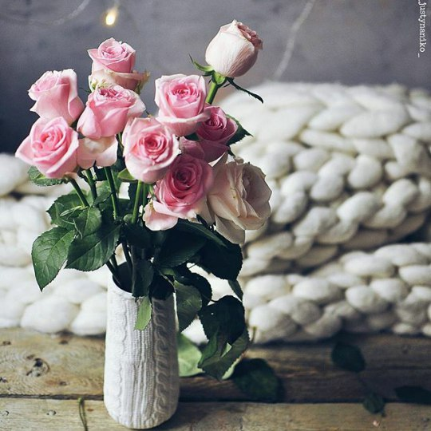Ответ: Кристины: Я считаю, что вся литература по своему хороша, но больше всего мне нравятся стихи и книги о природе и Родине.

**От редакции: Кристина, благодарим тебя за участие в интервью, желаем творческих успехов!**

***Интервью провела Дубровина Юля 6а класс***

музыкальной школе, посещая класс фортепиано. Но из всех музыкальных

предметов больше всего ей нравилось сольфеджио. Интервалы, аккорды, трезвучия все это с интересом изучалось на уроках музыкальной грамоты. Она мечтала стать учителем сольфеджио, чего и добилась после окончания колледжа искусств.

Музыкальный жанр – опера, стал самым любимым для моего учителя, она рассказывает: «Опера раскрывает музыку, соединяет все виды искусств танец, песню, поэзию. Любимый композитор Джузеппе Верди».

***Я так же как мой учитель по сольфеджио мечтаю стать профессиональным музыкантом и обучать детей игре на арфе.***

***Мартынова Алина, 6а класс***

**

***Советы для девочек: «Как найти любимое занятие»***

 Каждому из нас наверняка хотелось бы найти занятие по душе, ведь заниматься любимым делом очень здорово. От него не устаешь, оно придает силы, мотивирует, придает красок нашему миру и, к тому же, делает жизнь цельной и гармоничной. Да в этом собственно и заключается главный секрет счастья – выясните, чем вы действительно любите заниматься, и все свои силы отдайте этому занятию. Если посмотреть на самых счастливых, самых здоровых и самых удовлетворенных жизнью людей на нашей планете, то станет очевидно, что все они, без исключения, нашли свое любимое дело, свое призвание в жизни и все свое время отдавали ему.  
Делайте то, что любите, и в вашей жизни не будет ни одного рабочего дня! Мы предлагаем вам разные способы, которые помогут вам мыслить с разного ракурса и найти свое занятие по душе.



.Отправьтесь на прогулку. Гуляя, представляйте себя тем, кем бы вы хотели быть. Движение меняет мировоззрение и влияет на ход мыслей.



  Старайтесь думать о ваших проблемах с позиции другого человека. Мысленно представьте себе друга, который дает вам хорошие советы по выбору любимого дела. Используя такой способ, вы можете получить ответы на многие вопросы.



  Немного пофантазируйте. Изобразите картину вашей будущей деятельности с помощью пяти органов чувств. Как будет выглядеть ваше дело. Принесет ли оно вам душевное спокойствие и пользу людям? (Человек привык все воспринимать с помощью органов чувств.)



  Спросите совета у людей, уже занимающихся деятельностью, о которой вы мечтаете. Этот метод называется методом



моделирования. С помощью него вы

сможете рассчитать свои возможности и найти занятие по душе.

  Спросите у себя, что значит, для вас быть успешным? Вы можете дать свое уникальное определение успеха. Возможно, данное определение откроет для вас новые грани ваших желаний. Обязательно запишите его в своем журнале успеха.



Всегда думайте о том, как вы проводите время, занимаясь любимым делом. Чем чаще вы будете копить в себе положительные, и отгонять отрицательные эмоции, тем быстрее вы достигнете наилучшего результата.



 .Не учитываем свои физические данные и способности. Если у спортсменов задача упрощается и тренер отбирает лучших из лучших, то в обычной жизни легко ошибиться. Доказывать себе, разгружая вагоны, что вы «непобедимый богатырь», при этом имея хрупкое телосложение, по крайне мере, неразумно и представляет прямую угрозу для здоровья.



🐋 Оцените свои природные способности, физические данные, привычки. Если вам сложно сказать, как вы привыкли вести себя в той или иной ситуации, попробуйте целенаправленно позаниматься несложными делами. Так же, вы можете попросить других понаблюдать за вами: как быстро вы приступаете к делу, изучаете ли тщательно информацию или предпочитаете действовать интуитивно, задаёте вопросы, делаете паузы или привыкли полагаться только на себя, делаете всё и сразу на одном дыхании. Обратите внимание на свою физическую форму, степень выносливости, способность к монотонной работе, стрессоустойчивость, биологические ритмы и т.д.

***Статью подготовила: Алёна Зубова 6 «в»***

**

***Моё увлечение фехтованием***

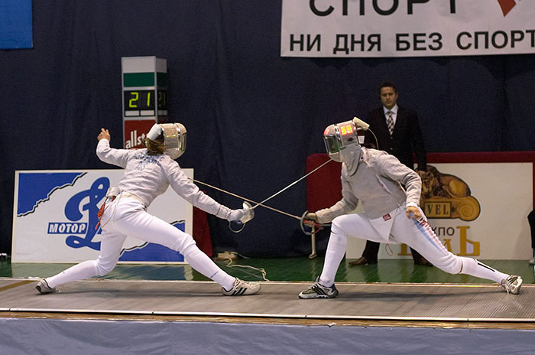

На фехтование я хожу всего три месяца, но уже смогла многому научиться. Когда я поняла, что мне не хватает физической нагрузки мы с мамой пошли в ДК «Орфей» там я обратила свое внимание на расписание кружков, среди которых увидела «Фехтование», мама согласилась с моим выбором.

На первой тренировке, я узнала, что заниматься буду историческим фехтованием . Когда я спросила «Чем отличается фехтование олимпийское от исторического?» мне ответили ,что достаточно много различий, но сходств ГОРАЗДО больше и по походу тренировок станет все понятно. Хожу на тренировки каждый день и каждый раз узнаю что-то новое!

***ЭКО бюллетень***

**Невероятно, но факт**

**(Антинаучные истории)**

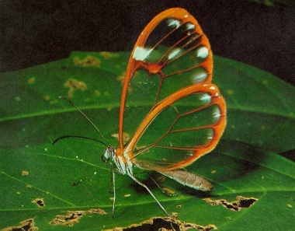***Насекомые*** дышат всем своим телом, поскольку легких у них нет.

Убийство ***панды*** в Китае наказуемо смертной казнью.

***Стеклянница*** – одна из самых необычных бабочек. Ее необычность заключается в том, что ее крылья прозрачны.

**Для справки: Историческое фехтование** может быть хобби или профессионально-специализированным навыком. При этом историческое фехтование не является видом спорта, и, соответственно, присвоенные в результате победы на соревнованиях разряды, звания, аттестация тренеров и т. п., не являются легитимными . С другой стороны, хотя в настоящее время это лишь хобби, имеющее некую спортивную составляющую, существует тенденция на признание исторического фехтования видом спорта (с включением в соответствующие документы), что может произойти при благоприятном стечении обстоятельств.

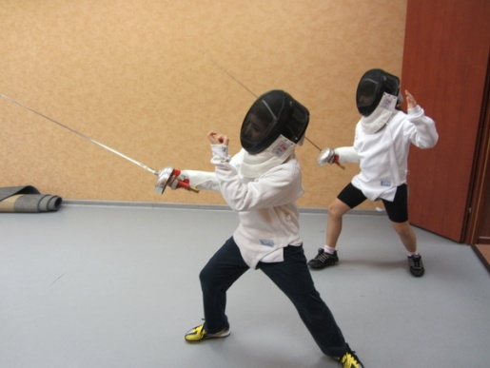

***Дубровина Юля, 6а класс***

Количество иголок среднестатистического ***ежа*** достигает около 10 тысяч.

Гнездо ***колибри*** по величине равно среднего размера монетки.

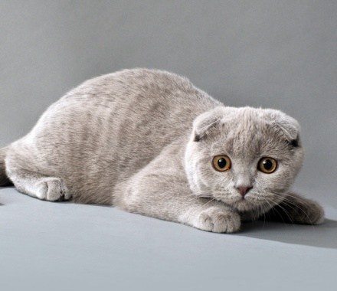Домашние животные ***кошки*** уделяют около 18 часов в сутки на сон.

Когда кошка боится она, всегда прижимает ушки, а когда готова нападать – ушки наоборот выпрямляются.

**Знаете ли вы, что..**

В процессе эволюции африканские ***слоны*** научились распознавать сверхнизкочастотные звуки и колебания, проходящие через землю, посредством своих стоп. Что делает их ноги полноценным слуховым органом.

***Блоха*** способна передвигаться со скоростью, в 50 раз превышающей скорость ракеты.

***Морские коньки*** выбирают своего партнера лишь один раз за всю жизнь и затем никогда с ним не расстаются (передвигаются они сцепившись хвостами).

Самым большим хищником на Земле является ***южный морской слон***. В среднем длина его туловища составляет 6,5 м, а вес – 3 тонны.

***Рыба*** – капля, похожая на слизистую студенистую массу, считается самым уродливым существом на планете.

***Белки*** всегда «усыновляют» чужих малышей, оставшихся без родителей.

**Познавательные заметки**

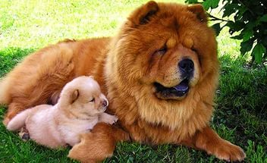***Чау-чау*** единственная собака с не розовым языком.

Долгосрочная память ***золотой рыбки*** составляет всего 3 секунды.

***Верблюд*** легко может прожить без капли воды на протяжении двух недель.

***Крысы*** могут прожить без воды дольше всех.

В реке Амазонке обитает уникальный ***розовый дельфин***.

***Черепахи*** схожи длительностью своей жизни с людьми. Как и у людей, долгожителями считаются те, кто достигают 100 лет.

***Беспозвоночными*** являются около 95% живых организмов нашей планеты.

Только представьте***, тарантул*** может обойтись без пищи около двух лет.

А вы знали, такой интересный факт, что ***муравьи*** вовсе не спят?

Любимый цвет ***комаров*** синий. Больше всего комары любят кусать детей.

***Attacus Atlas***- самая большая ночная бабочка. Размах ее крыльев достигает 30 сантиметров.



*Одни из живых существ на Земле, которые вовсе не болеют – акулы.*

Только представьте, вес языка ***голубого кита*** составляет примерно столько же, сколько вес среднестатистического слона.

***Белки*** зачастую забывают, куда спрятали семечки, а благодаря этому вырастают сотни растений.

***Стая рыб*** может состоять из одного миллиарда особей одного вида.

Интересный факт, что ***медуза нутрикула*** (*Turritopsis nutricula*) – единственное бессмертное существо на планете.

***Рыба-камень*** самая ядовитая рыба.

***Венерина мухоловка*** — [вид](https://ru.wikipedia.org/wiki/%D0%91%D0%B8%D0%BE%D0%BB%D0%BE%D0%B3%D0%B8%D1%87%D0%B5%D1%81%D0%BA%D0%B8%D0%B9_%D0%B2%D0%B8%D0%B4) [хищных растений](https://ru.wikipedia.org/wiki/%D0%A5%D0%B8%D1%89%D0%BD%D1%8B%D0%B5_%D1%80%D0%B0%D1%81%D1%82%D0%B5%D0%BD%D0%B8%D1%8F); небольшое [травянистое](https://ru.wikipedia.org/wiki/%D0%A2%D1%80%D0%B0%D0%B2%D0%B0) растение. Стебель — луковицеобразный.

Листья размером от трёх до семи сантиметров, в зависимости от времени года, длинные листья-ловушки обычно формируются после цветения.

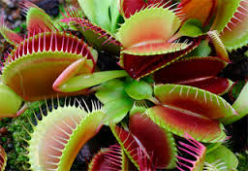

*В природе питается*[*насекомыми*](https://ru.wikipedia.org/wiki/%D0%9D%D0%B0%D1%81%D0%B5%D0%BA%D0%BE%D0%BC%D1%8B%D0%B5)*, иногда могут попадаться* [*моллюски*](https://ru.wikipedia.org/wiki/%D0%9C%D0%BE%D0%BB%D0%BB%D1%8E%D1%81%D0%BA%D0%B8)*(слизни).*

***Материалы подготовлены: Королевой Татьяной 7 «Г», Ткаченко Дмитрием 7 «Г», Прокошевым Кириллом 7 «Г».( 2 корпус), Гордеева М.А., учитель биологии.***

**

***Панкейки***

***Советуем приготовить простой и быстрый завтрак «Панкейк»***

Для 10 панкейков нужно:

* 250 мл молока
* 3 ст. ложки растительного или 40 гр. растопленного сливочного масла
* 1 яйцо
* 4 ст.л. сахара
* 1 ч.л. разрыхлителя
* 1/4 ч.л. соли
* 170 гр муки

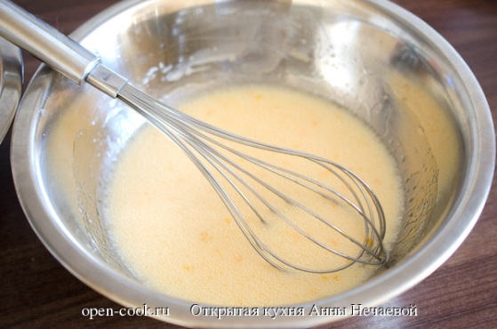1) Смешать в миске молоко, яйца, масло и сахар. Не обязательно доставать миксер, легко взбить все венчиком или вилкой.

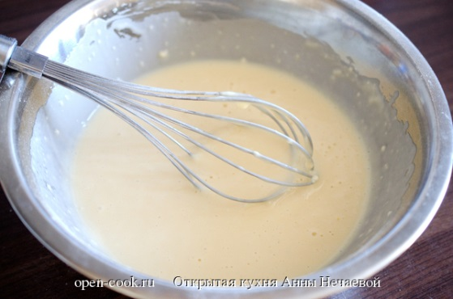2) Смешать муку, соль и разрыхлитель, просеять в молочно-яичную смесь. Хорошенько размешать, чтобы получилась однородная масса без комочков.

3) Разогреть сковороду, смазывать ничем НЕ надо, она должна быть сухой. На 1 панкейк нужно 2 ст.л. теста, так что выливаем их быстренько на сковороду и ждем, когда начнут появляться пузырьки. Как только это случится, переворачиваем панкейк.

***Важно:*** не нужно ждать, когда вся поверхность блинчика покроется пузырьками, вот как только начали появляться, так и переворачиваем.

***Выпуск подготовили:***

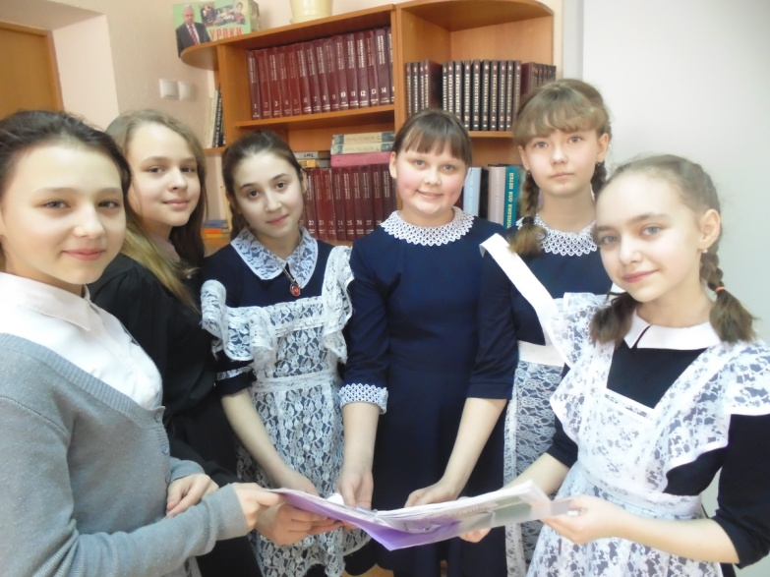

***Зубова Алена, главный редактор; Кашафеева Вика, редактор; Меньшикова Алена, корреспондент; Мустафаева Зарина, фотокорреспондент; Склюева Анастасия, корреспондент; Афанасьева Катя корреспондент, Мартынова Алина корреспондент, Дубровина Юля, Королева Татьяна, Ткаченко Дмитрий, Прокошев Кирилл (2 корпус), Гордеева М.А., учитель биологии, Пелевина О. А. – консультант; Перевалова Е.С. – ответственный за вёрстку.***

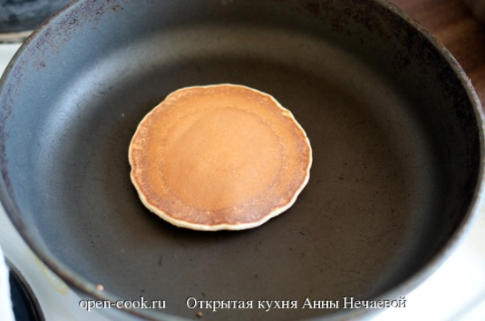

4) На другой стороне он печется еще быстрее.

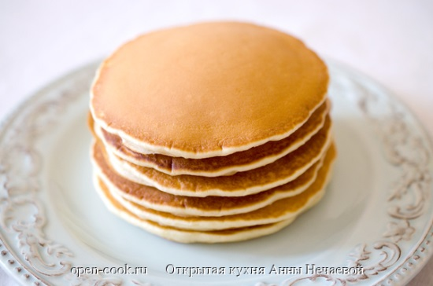  
5) Ароматные и вкусные панкейки готовы, но чтобы украсить их приготовим топпинг.

**Банановый топпинг**

***Банановый топпинг*** можно очень легко и быстро приготовить в домашних условиях. Для приготовления вам понадобятся такие ингредиенты:

* ***4 зрелых***[***банана***](http://xcook.info/product/banan.html)***;***
* ***1,5 стакана обезжиренной***[***сметаны***](http://xcook.info/product/smetana.html)***;***
* ***2 ст.л. сахарной пудры.***

Чтобы получился банановый топпинг, необходимо все ингредиенты смешать и измельчить при помощи блендера. Затем полученный соус следует охладить, и только затем можно будет его применять.

**ВКУСНЕЙШИЙ ЗАВТРАК ГОТОВ!**

**ПРИЯТНОГО АППЕТИТА!!!**

***Дежурная по рубрике Дубровина Юля 6 класс***